Модуль генерации отчетов XLS Reporter.

1. Введение.
Модуль Caravella XLS Reporter предназначен для генерации различных отчётов используя информацию накопленную в базе данных системы Caravella по шаблонам созданным пользователями системы и вывода их в формате Microsoft Excel. Цель данного описания - рассмотреть основные принципы построения шаблонов в Caravella XLS Reporter.
Для формирования любого отчета необходимы
- набор исходных данных;
- макет (шаблон), который описывает как исходные данные будут выведены и оформлены в результирующем отчете;
- исполняющая система, которая получит необходимые исходные данные и сформирует отчет используя макет отчета.
Рассмотрим как это реализовано в XLS Reporter.

2. Исходные данные отчета.
Исходными данными (источниками данных) отчета в XLS Reporter является набор таблиц и параметров.
2.1 Таблицы.
Основными источниками данных для отчета в XLS Reporter являются таблицы. Таблица представляет из себя результат SQL запроса к базе данных приложения Caravella, в общем случае представляет из себя таблицу с неопределенным количеством записей и фиксированным набором полей.

 | Поле1 | Поле2 | Поле3 |  | ПолеN
Запись1
Запись2
Запись3
Запись4
Запись5
Запись6
Запись7
ЗаписьN

Все SQL запросы, используемые в отчете, описываются в отдельном файле в формате XML (см. приложение A). Там же указываются связи между таблицами и параметры запросов. Для использования результатов запроса в отчете используется имя назначенное ему в XML файле.
Например:
<element name="table1">
<sql>
<![CDATA[
SELECT l2ID, l2Fld1, l2Fld2 FROM l2
]]>
</sql>
</element>
В XML файле описан SQL запрос “SELECT l2ID, l2Fld1, l2Fld2 FROM l2” и ему задано имя “table1”. Для ссылки на запрос в макете отчета используется его имя “table1”. Для ссылки на поле из запроса необходимо указать имя запроса и имя поля разделенные точкой. Например ссылка на поле “l2ID” из “table1” - table1. l2ID.

2.2 Параметры.
Параметры – набор именованных значений передаваемый системой Caravella при вызове XLS Reporter для формирования отчета. Параметры могут использоваться для задания условий в запросах (см. приложение A) или для вывода их в отчет. Для ссылки на параметр в макете отчета или XML файле используется его имя. Все передаваемые параметры имеют тип “string”. При необходимости приведения параметра к другому типу данных в запросе используются средства SQL.

2.3 Ограничения.
Все источники данных отчета имеют уникальное в пределах отчета имя. Имя источника данных “dt” является зарезервированным для специального параметра “dt”, используемого системой для подстановки имени схемы в запросах (см. приложение A).
XLS Reporter не выполняет дополнительной обработки данных, полученных из запросов (сортировка, агрегация и пр.), исключая модификатора команд Group (см п.п ). Вся подготовка и обработка данных выполняется средствами SQL.

3. Принципы формирования и язык описания макета отчета.
Макетом отчета для XLS Reporter является файл в формате Microsoft Excel, подготовленный специальным образом и размеченный командами на языке комментариев XLS Reporter. Формирование макета отчета выполняется при помощи комбинации
- команд формирования отчета, которые указываются в примечаниях ячеек и являются основным средством описания макета отчета;
- именованных диапазонов Microsoft Excel, которые определяют область действия команд;
- средств форматирования ячеек Microsoft Excel (рамки, заливка, шрифты, выравнивание и пр.).

3.1 Обзор команд формирования отчета.
Команды отчета можно условно разделить на три группы:
- команды обработки запросов. Это команды, которые могут выполнять запросы к базе данных, определяют способ и шаблон для вывода записей из запроса. К ним относятся команды $Row, $Column, $Sheet, $Cell;
- команда вывода данных $Field. Эта команда предназначена для вывода в ячейку значения параметра или значения поля из текущей записи таблицы.;
- команды форматирования и организации отчета. Это команды объединения ячеек $HMerge и $VMerge. И команда объединения элементов отчета $Frame.

3.1.1 Команды обработки запросов.
Команды обработки запросов выполняют запросы в базе данных приложения Caravella открывают таблицы и заполняют отчет их значениями. Каждая команда имеет свой способ заполнения отчета.
$Row формирует отчет по вертикали. Для каждой записи из запроса друг под другом (с верху в низ) вставляется и заполняется шаблон определенный командой $Row. Шаблоном для команды $Row является диапазон ячеек на листе макета.
$Column формирует отчет по горизонтали. Для каждой записи из запроса с лева на право вставляется и заполняется шаблон определенный командой $Column. Шаблоном для команды $Column является диапазон ячеек на листе макета.
$Sheet формирует отчет по листам рабочей книги. Для каждой записи из запроса вставляется и заполняется новый лист. Шаблоном для команды $Sheet (вставляемых листов) является лист макета на котором объявлена команда $Sheet.
$Cell отличается от предыдущих команд способом обработки запроса. $Cell выполняет запрос, но обрабатывает только первую запись запроса. $Cell это команда для вывода одной (первой) записи запроса. Шаблоном для команды $Cell является диапазон ячеек на листе макета.

 | Поле1 | Поле2 | Поле3 |  | Поле N
Запись1
Запись2
ЗаписьN

$Row $Column

Запись 1
Запись 2
Запись N
Запись 1
Запись 2
Запись N

Лист

$Cell
Лист
Лист
Запись 1

$Sheet
Запись 1

Запись 2

Запись N

Команды обработки запросов. Диаграмма способов заполнения отчета.

3.1.2 Команда $Field.
Эта команда предназначена для вывода в ячейку значения параметра или значения поля из текущей записи таблицы. Для вывода данных из поля таблицы $Field используется в сочетании с командами обработки запросов. В то время как команды обработки запросов определяют способ и шаблон для вывода записей из таблицы, $Field заполняет этот шаблон значениями полей из записи. $Field не выполняет запросов к базе данных и не осуществляет итерацию по записям запроса.

 | Поле1 | Поле2 | Поле3 |  | ПолеN
Запись1
Запись2
ЗаписьN
Шаблон команд $Row/$Column/$Cell/$Sheet. Запись1.

Поле1
Поле3

Поле2
ПолеN

Команда $Field. Диаграмма заполнения шаблона значениями из текущей записи.

3.2 Описание команд формирования отчета.

3.2.1 Общие положения.
Команды указываются в примечаниях ячеек.
Команды отчета начинаются со знака “=” и оканчиваются знаком “;”.
Дополнительные параметры команд, в зависимости от формата команды, заключаются в круглые скобки “()” или разделяются точкой “.”.
В одном примечании допускается комбинация нескольких команд.
Обозначения используемые при описании формата команд:
<Элемент> - обязательный элемент (ключевое слово или параметр) команды;
[Элемент] – опциональный элемент (ключевое слово или параметр) команды, может быть не указан при использовании команды;
Элемент1 | Элемент2 – перечисление возможных вариантов, в команде используется один из указанных вариантов;

3.2.2 Описание команд обработки запросов.
Командами обработки запросов являются
- $Row
- $Column
- $Sheet
- $Cell

Общий формат команд:
=<Команда>[(Диапазон)].<Запрос>[.Поле] [.Group(<Поле>)][.HOutline | VOutline];
Команда – одна из команд обработки запросов $Row | $Column | $Sheet | $Cell;
Диапазон – область действия команды, имя диапазона ячеек, являющихся шаблоном обработки записи;
Запрос – имя источника данных, имя запроса, записи которого обрабатывает команда;
Поле – имя поля из запроса, которое будет выводиться в ячейке с командой;
Group(<Поле>) – группировка записей запроса по указанному полю;
.HOutline | VOutline - группировка выведенных строк запроса в стиле Excel OutLine.

Не допускается комбинация команд обработки запросов в одном примечании. Исключая команду $Cell. $Cell всегда может комбинироваться с командой $Sheet. С командами $Row и $Column $Cell может комбинироваться, если в командах не указано поле для вывода.

3.2.2.1 Диапазон.
Любая команда формирования отчета имеет область действия (даже если явно не указано в команде) – прямоугольный диапазон ячеек, состоящий хотя бы из одной ячейки. Для команд обработки записей диапазон определяет шаблон для вывода записей. Кроме того, вложенность регионов определяет вложенность (подчинение и порядок формирования) команд и область видимости данных. Так же имя региона может использоваться для ссылки на команду в командах форматирования $HMerge и $VMerge.

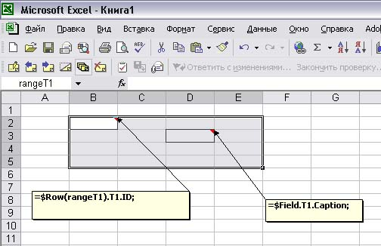

Рис 3.1 Пример использования диапазона.

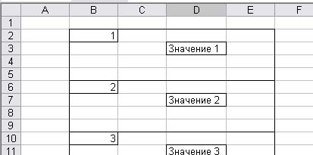

Рис 3.2 Результат выполнения команды.

На рис 3.1 приведен пример команды $Row с явно указанным диапазоном. В примечании ячейки B2 указана команда “=$Row(rangeT1).T1.ID;”. Команда означает следующее:
- область действия команды диапазон “rangeT1” – B2:E5 (выделенная область ячеек);
- источник данных запрос “T1”;
- в ячейке команды B2 вывести значение поля “ID”.
В приведенном примере в ячейке D3 указана команда вывода “=$Field.T1.Caption;”. Команда $Field находится внутри диапазона rangeT1 и подчинена команде $Row (вложена в команду).
Вложенность диапазонов команд определяет подчинение и порядок выполнения команд. Все команды указанные в диапазоне команды являются подчиненными ей. Для каждого шаблона вставленного командой выполняются все подчиненные ей команды. Общий порядок выполнения команд на одном уровне вложения - слева направо сверху вниз. Т.е. последовательно выполняются все команды в одной строке начиная с самой левой ячейки, затем команды в следующей строке. В свою очередь, для каждой команды по такому же принципу выполняются подчиненные ей команды. Особенности последовательности выполнения команд описаны в пп.
Диапазон команды определяет область видимости данных, это означает что все элементы отчета вложенные в диапазон команды могут использовать значения полей текущей записи команды. В нашем примере команда $Field выводит значение поля Caption из текущей записи запроса T1 команды $Row. Вложенные команды обработки записей могут использовать значения полей родителей в качестве параметров своих запросов для указания условия или связи между таблицами. Таким образом для любой команды формируется контекст данных. В него входят параметры (параметры доступны на любом уровне вложения всем элементам отчета), данные из текущей записи запроса команды и данные из текущих записей всех родителей команды. Команда может использовать любые данные из своего контекста.
Правила указания диапазонов.
- команда вводится в первой (левой верхней) ячейке диапазона команды;
- при указании используются имена диапазонов, не допускается абсолютное задание диапазона в стиле A1(R1C1);
- диапазон вложенной команды должен определяться в пределах диапазона родительской команды. Не допускается пересечение диапазонов команд, за исключением пересечения $Row - $Column при формировании кросс отчетов;
- диапазоном для команды $Sheet является весь лист, для которого определена команда $Sheet, команда должна быть указана в первой ячейке листа (A1);
- для команд $Row и $Column диапазон может быть задан не явно, правила не явного указания диапазона приведены в описании команд;
- для команды $Cell не явно заданным диапазоном является текущая ячейка.

3.2.2.2 Запрос.
Запрос указывает имя источника данных, имя запроса, записи которого обрабатывает команда.
Для вложенных команд использующих тот же источник данных используется текущая запись запроса родительской команды. Для не вложенных команд используется свой экземпляр запроса.
В качестве источника данных может быть указано имя параметра. В этом случае источником данных для команды является таблица из одной записи с одним полем без имени (с полем по умолчанию).

3.2.2.3 Поле.
Указывает имя поля из запроса, которое будет выводиться в ячейке с командой. Эквивалентно комбинации команды обработки записи с командой вывода $Field. То есть, команда “=$Row(rangeT1).T1.ID;” является сокращенной формой комбинации команд “=$Row(rangeT1).T1; =$Field.T1.ID;” в одном примечании. Особенности использования приведены в описании команд.

3.2.2.4 Модификатор Group.
Выполняет группировку выводимых записей по указанному полю. Как уже указывалось XLS Reporter не выполняет сортировку и отбор уникальных значений по полям исходных наборов данных. Модификатор Group позволяет группировать записи по значению указанного поля группировки, т.е. для всех последовательных записей с одинаковым значением поля группировки командой будет создан и заполнен один шаблон. Вывод сгруппированных записей может выполняться вложенной командой обработки записей использующей тот же источник данных. Группировка по нескольким полям одного набора данных реализуется вложенными командами на одном источнике данных упорядоченном соответствующим образом по полям группировки.

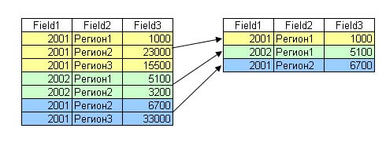
Рис 3.3 Модификатор Group. Группировка по полю Field1.

На рис 3.3 приведена диаграмма поясняющая использование модификатора Group. В примере используется группировка по полю Field1 ( .Group(Field1)). Цветом выделены последовательные записи с одинаковым значением поля группировки. В результирующий отчет командой будет вставлено и заполнено только три шаблона. Шаблоны будут формироваться только при смене значения поля группировки. Пример использования Group приведен в п. 3.4.

3.2.2.5 Модификатор форматирования Outline.
Outline группировка строк/колонок листа в стиле Excel OutLine (Данные/Группа и структура/Группировать). Используется для команд $Row и $Column. HOutline – группирует результат выполнения команды по строкам, все шаблоны вставленные командой будут сгруппированы на одном уровне группировки по строкам. VOutline – группирует результат выполнения команды по колонкам, все шаблоны вставленные командой будут сгруппированы на одном уровне группировки по колонкам. Если для вложенной команды задан то же тип группировки что и для родителя (HOutline – HOutline, VOutline - VOutline), результат выполнения подчиненной команды группируется на следующем уровне группировки.

3.2.2.6 Команда $Row
Общий формат команды:
=$Row[(Диапазон)].<Запрос>[.Поле] [.Group(<Поле>)][.HOutline | VOutline];

Команда $Row формирует отчет по вертикали (сверху в низ). Для каждой записи (или для каждого нового значения поля группировки, если задана группировка) по строкам вставляется и заполняется шаблон указанный в диапазоне команды. Все элементы отчета находящиеся в строках ниже диапазона команды $Row сдвигаются вниз.
Команда не заполняет ячейку, если в команде не указано поле для вывода.
Если в команде не задан диапазон, используются следующие правила не явного задания диапазона:
- в диапазон включаются все ячейки прилегающие к ячейке справа, имеющие значение, формулу или примечание с любой командой без явно указанного диапазона, исключая команду $Column;
- при формировании региона по умолчанию не учитывается объединение ячеек;
- команды ячеек диапазона по умолчанию считаются вложенными в ближайшую с лева команду региона по умолчанию;
- если команда вложена в команду с явно указанным диапазоном, диапазон по умолчанию формируется в пределах диапазона родителя.

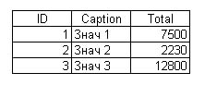
Таблица T1.

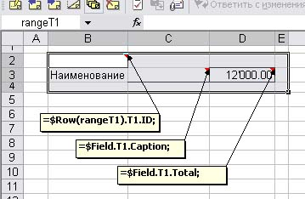
Шаблон.

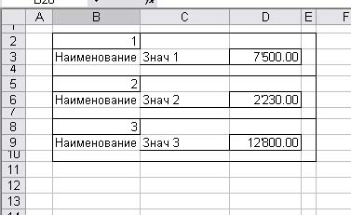
Результирующий отчет.

Рис 3.4 Пример использования команды $Row.

3.2.2.7 Команда $Column.
Общий формат команды:
=$Column[(Диапазон)].<Запрос>[.Поле] [.Group(<Поле>)][.HOutline | VOutline];

Команда $Column формирует отчет по горизонтали (с лева на право). Для каждой записи (или для каждого нового значения поля группировки, если задана группировка) по колонкам вставляется и заполняется шаблон указанный в диапазоне команды. Все элементы отчета находящиеся правее диапазона команды $Column сдвигаются в право.
Команда не заполняет ячейку, если в команде не указано поле для вывода.
Если в команде не задан диапазон, используются следующие правила не явного задания диапазона:
- в диапазон включаются все ячейки прилегающие к ячейке с низу, имеющие значение, формулу или примечание с любой командой без явно указанного диапазона, исключая команду $Row;
- при формировании региона по умолчанию не учитывается объединение ячеек;
- команды ячеек диапазона по умолчанию считаются вложенными в ближайшую с верху команду региона по умолчанию;
- если команда вложена в команду с явно указанным диапазоном, диапазон по умолчанию формируется в пределах диапазона родителя.

Таблица T1.

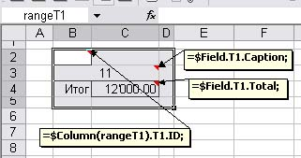
Шаблон.

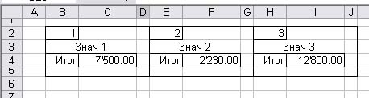
Результирующий отчет.

Рис 3.5 Пример использования команды $Column.

3.2.2.7 Команда $Cell.
Общий формат команды:
=$Cell[(Диапазон)].<Запрос>[.Поле];

$Cell это команда для обработки одной (первой) записи запроса. Команда заполняет один шаблон для первой записи запроса и не выполняет итерации по остальным записям запроса.
$Cell всегда может комбинироваться в одном примечании с командой $Sheet. С командами $Row и $Column $Cell может комбинироваться, если в командах не указано поле для вывода.
В отличии от $Row и $Column команда всегда выполняет вывод значения указанного поля в ячейку команды. Если поле не указано, используется поле по умолчанию – первое поле из источника данных команды.
Если в команде не задан диапазон, диапазоном по умолчанию является текущая ячейка.
Полный формат команды с указанием диапазона можно использовать для вывода нескольких полей из первой записи источника данных без повторного выполнения запроса к базе данных. Например, при выводе общих реквизитов в шапке отчета или при выводе в кросстаблице на пересечении $Row/$Column нескольких итоговых полей из подчиненного запроса.

Таблица T1.

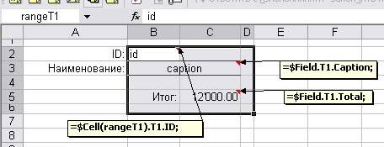
Шаблон.

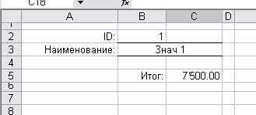
Результирующий отчет.

Рис 3.6 Пример использования команды $Cell.

3.2.2.8 Команда $Sheet.
Общий формат команды:
=$Sheet.<Запрос>[.Поле] [.Group(<Поле>)];

Команда $Sheet формирует отчет по листам рабочей книги. Для каждой записи (или для каждого нового значения поля группировки, если задана группировка) в рабочую книгу вставляется и заполняется лист, шаблоном для вставляемого листа является лист на котором объявлена команда $Sheet.
Значение поля используется в качестве имени вставляемых листов. Если поле не указано, используется поле по умолчанию – первое поле из источника данных команды.
Диапазоном команды является весь лист. Все элементы отчета находящиеся на листе шаблона вложены в команду $Sheet.
Команда вводится в первой ячейке листа (A1).

Таблица T1.

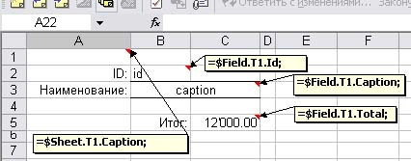
Шаблон.

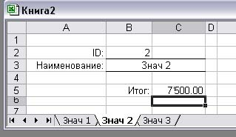
Результирующий отчет.

Рис 3.7 Пример использования команды $Sheet.

3.3 Описание команды $Field.
Общий формат команды:
= [$Field].<Запрос>[.Поле];
Запрос – источник данных, имя параметра или имя запроса одной из родительских команд;
Поле – имя выводимого поля, если поле не указано, используется поле по умолчанию – первое поле из источника данных.

Команда предназначена для вывода в ячейку значения параметра или значения поля из записи таблицы. Команда не имеет собственного источника данных. $Field не выполняет запросов к базе данных и не осуществляет итерацию по записям запроса. Для вывода данных из поля таблицы $Field используется в контексте команд обработки запросов. Для вывода значения параметра команда может использоваться в любом месте отчета.
Диапазон команды - текущая ячейка.
Может комбинироваться с любой командой обработки запросов в одном примечании, если для команды не задано поле вывода. Всегда может комбинироваться в одном примечании с командой $Sheet.
Допускается использование краткой формы команды без указания ключевого слова $Field. Все команды, которые не начинаются с символа “$”, XLS Reporter рассматривает как сокращенную форму команды $Field.
Тип выводимых данных в ячейку (строка, число, дата) в MS Excel как правило не зависит от формата данных заданного для ячейки и определяется автоматически. Для того что бы явно указать тип данных выводимых в ячейку указывайте в шаблоне отчета в ячейки с командой $Field образец значения. Произвольную строку для ячеек в которые будет выводиться текст, число или дату для ячеек с числовыми значением или датой. Не оставляйте ячейки пустыми, система не всегда может верно определить тип данных. Например, текст “1.7” может быть автоматически преобразован в число и результирующем отчете будет выведено число 1,7.

3.4 Команды объединения ячеек $HMerge и $VMerge.
В выходном отчете восстанавливается объединение ячеек указанное на исходном шаблоне отчета. Однако довольно часто необходимо объединить ячейки по результирующим размерам сформированного элемента отчета. Например, объединить ячейку по строкам на высоту всех строк вставленных командой $Row или объединить ячейку по колонкам на ширину вставленного и сформированного шаблона $Row. В этом случае используются команды $HMerge и $VMerge.
Введем несколько понятий для команд $Row и $Column, необходимых для описания $HMerge и $VMerge.
Элемент секции – вставленный и заполненный шаблон для одной записи из источника данных команды.
Секция – вставленные и заполненные шаблоны для всех записей из источника данных команды.
Имя секции –имя диапазона команды формирующей секцию.
Итак, команды $HMerge и $VMerge используются для объединения ячеек листа по размерам сформированного элемента секции или по размеру сформированной секции отчета. Могут комбинироваться в одном примечании с любой командой.
Общий формат команды:
=$ HMERGE | VMERGE [(section | length)];
section - имя секции по размеру которой определяется число объединяемых ячеек;
length - числовое значение, количество объединяемых ячеек.

$HMerge – объединение ячеек колонкам. $VMerge – объединение ячеек строкам
При вызове без параметров ‘раздвигает’ ячейку до границ текущего элемента секции. $HMerge – от текущей колонки до правой границы элемента секции. $VMerge – от текущей строки до нижней границы элемента секции.
При указанном параметре section ‘раздвигает’ ячейку до границ указанной секции. $HMerge – от текущей колонки до правой границы секции. $VMerge – от текущей строки до нижней границы секции. В качестве секции может быть указана текущая либо любая родительская секция, не допускается указание секций подчиненных текущей. Секцию должена формировать либо команда $Row либо команда $Column.
При необходимости, в качестве параметра можно указать конкретное число объединяемых ячеек (length). В этом случае команда ‘раздвигает’ ячейку на указанное количество ячеек. $HMerge – от текущей колонки на length колонок вправо. $VMerge – от текущей строки на length строк вниз.

Таблица T1.
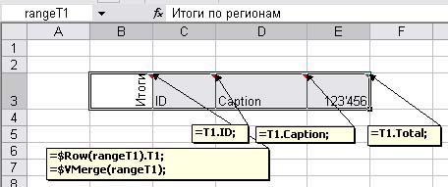
Шаблон.
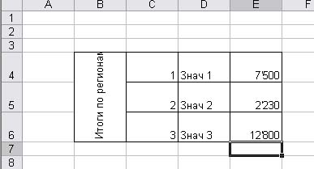
Результирующий отчет.

Рис 3.8 Пример использования команды $VMerge по размеру секции.

На рис 3.8 приведен пример использования команды $VMerge по размеру секции. В ячейке B3 задана команда =$VMerge(rangeT1). Секцию “rangeT1” формирует команда “=$Row(rangeT1).T1;”, которая вставит и заполнит три шаблона для каждой записи из таблицы T1. В результате в выходном отчете ячейка B3 будет объединена по строкам на высоту секции “rangeT1” – B4:B6.

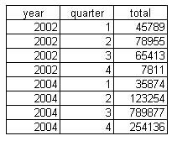
Таблица T1.
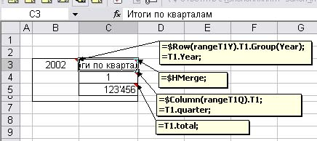
Шаблон.
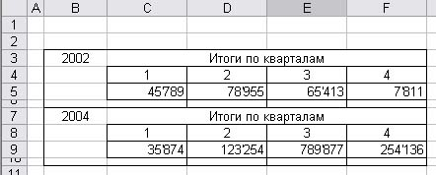
Результирующий отчет.

Рис 3.9 Пример использования команды $HMerge по размеру элемента секции.

На рис 3.9 приведен пример использования команды $HMerge по размеру элемента секции.
Рассмотрим пример по подробнее. Исходными данными отчета является таблица с по квартальными итогами за два года. Таблица обрабатывается двумя вложенными командами $Row и $Column с использованием модификатора Group. Основной шаблон задан командой “=$Row(rangeT1Y).T1.Group(Year);”, диапазон команды rangeT1Y – B3:C6. В него вложена команда “=$Column(rangeT1Q).T1;” , диапазон команды rangeT1Q – С4:C5. Обе команды используют один и тот же источник данных T1. Для внешней команды $Row задан модификатор .Group(Year), таким образом команда вставит и заполнит только два шаблона, для каждого нового значения поля Year - 2002 и 2004. Подчиненная команда $Column выполняется для каждой записи T1 и соответственно для каждого года выведет по горизонтали квартальные итоги.
В ячейке C3 задана команда “=$HMerge;”. Команда означает – объединить ячейку по горизонтали до правой границы сформированного шаблона команды $Row. В результате выполнения вложенной команды $Column оба шаблона вставленные командой $Row раздвинутся на три колонки по ширине. Соответственно в выходном отчете ячейки C3 и C7 объединены на четыре ячейки по горизонтали. Точно так же отчет сформировался бы, если бы мы задали абсолютное значение объединяемых ячеек - “=$HMerge(4);”. Однако, если бы в исходной таблице для 2004 года были записи только для трех кварталов, второй шаблон команды $Row раздвинулся бы только на две колонки, и ячейка C7 была бы объединена на три ячейки, см рис 3.10.

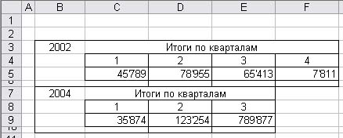
Результирующий отчет.
Рис 3.10.

3.5 Команда объединения элементов отчета $Frame.
Общий формат команды:
=$Frame(<Диапазон >);
Диапазон – область действия команды;
Объединяет вложенные в него элементы отчета. Не связана с данными. Служит для логической организации отчета, например в случаях когда нужно изменить порядок выполнения команд по умолчанию. Поддерживает команды HMerge и VMerge. Может комбинироваться с любой командой. При необходимости в одной команде может быть указано более одной команды $Frame.

3.5 Кросстаблицы.
Кросс таблица – специфический элемент отчета, по внешнему виду аналогичный сводным таблицам MS Excel. Это таблица, которая формируется одновременно и по строкам и по колонкам. Используется в тех случаях когда необходимо вывести показатель развернув его по различным параметрам по строкам и столбцам. Например, вывести итоги продаж, развернутые по месяцам по строкам и по складам по колонкам.

 | Склад 1 | Склад 2 | Склад 3
01.2005 | 45 852
02.2005 | 12 500 | 88 110
03.2005 | 630 | 11 200 | 325
04.2005 |  | 24 770 | 1 458
05.2005 | 3 330 |  | 22 590
Рис 3.11 Внешний вид кросс таблицы.

В xlsReporter кросс таблица описывается пересекающимися командами $Row и $Column, это единственный случай когда допускается пересечение диапазонов команд. На пересечении диапазонов команд, для вывода значений в ячейки кросс таблицы используются команды $Cell и $Field. Использование других команд на пересечении диапазонов не допускается. Команды $Cell и $Field могут использовать соответствующие значения из всех родительских $Row и $Column, например для задания параметров в источнике данных команды $Cell.

$Column
$Row
$Cell
$Field

Рис 3.12 Диаграмма описания кросс таблицы в xlsReporter.

Итак кросс таблица – таблица формируемая по строкам набором команд $Row и по столбцам набором команд $Column. Каждый $Row и $Column участвующий в кросс таблице образует область пересечения, элементы $Cell и $Field в области пересечения могут использовать значениями из всех родительских $Row и $Column. Таким образом $Row формируют измерения таблицы по строкам, $Column – измерения по столбцам, $Cell и $Field в области пересечения – матрицу значений на пересечении измерений.

Правила описания кросс таблицы:
Кросс таблицу формируют пересекающиеся горизонтальные $Row с вертикальными $Column. Не допускаются пересечения горизонтальных $Column с вертикальными $Row. Не допускаются пересечения $Row – $Row, $Column – $Column.
Не допускается использование вложенных $Column в $Row формирующих кросс таблицу. Не допускается использование вложенных $Row в $Column формирующих кросс таблицу.
$Row
$Column

Все $Row формирующие кросс таблицу пересекают все $Column кросс таблицы. Не допускается частичное пересечение диапазонов. $Column полностью пересекает $Row по высоте, $Row полностью пересекает $Column по ширине.
$Row
$Column

В кросс таблице допускается только по одному корневому $Row и $Column.

В каждом формирующем кросс таблицу $Row($Column) допускается только один вложенный $Row($Column).

На пересечении $Row – $Column могут быть ячейки со значением, формулой, командой $Cell или $Field.
В кросс таблице не допускается комбинация $Row и $Column на одном и том же источнике данных.
Кросс таблица может быть вложена в $Sheet, $Row, $Column или $Frame. Не допускается вложение кросс таблицы в кросс таблицу.
Рассмотрим простой пример формирования кросс таблицы. Пример выводит итоги продаж развернутые по году по строкам и по складу по колонкам. Исходные данные берутся из трех таблиц базы данных.
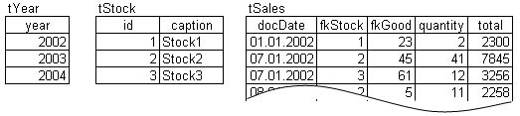
Рис 3.13 Пример формирования кросс таблицы. Исходные таблицы.

Описание источников данных в XML файле.
<element-set>
<element name="tYear">
<sql>
<![CDATA[
SELECT year FROM tYear
]]>
</sql>
</element>
<element name="tStock">
<sql>
<![CDATA[
SELECT id, caption FROM tStock
]]>
</sql>
</element>
<element name=" tSales">
<sql>
<![CDATA[
SELECT SUM (quantity) quantity, SUM (total) total
FROM SALES
WHERE docdate BETWEEN TO_DATE ('0101' || :tYear.Year, 'DDMMYYYY')
AND TO_DATE ('3112' || :tYear.Year, 'DDMMYYYY')
AND stock = :tStock.id
]]>
</sql>
</element>
</element-set>
Источник данных tSales используется для вычисления итоговых значений и параметризован значениями из источников данных tYear по году (:tYear.Year) и tStock по складу (:tStock.id).

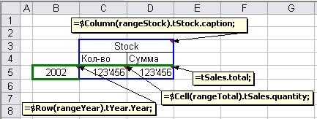
Шаблон.
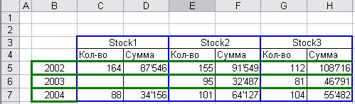
Результирующий отчет.

Рис 3.14 Пример формирования кросс таблицы.

Кросс таблица формируется командами “=$Row(rangeYear).tYear.Year;” (B5:D5) и “=$Column(rangeStock).tStock.caption;” (C3:D5). На пересечении $Row/$Column итоговые значения выводятся командой “=$Cell(rangeTotal).tSales.quantity;” (C5:D5) и вложенным в него $Field “=tSales.total;” (D5). Для каждой записи из источников данных tYear и tStock выполняется итоговый запрос команды $Cell с соответствующими значениями параметров из tYear и tStock и заполняет ячейки на пересечении $Row/$Column.

3.7 Поддержка формул.
3.х Порядок выполнения команд.
3.х Смещение элементов отчета.
3.х Восстановление форматирования.

4. Исполняющая система XLS Reporter.
Используемый движок
Восстановление исходного форматирования

